**Шестой школьный день в гимназии**

**18 ноября 2017года**

Международный образовательный Интернет – проект «Обмен Рождественскими открытками» объединяет учителей и учащихся из более чем 100 стран мира. Девиз проекта: «Через телекоммуникации молодёжь изменит мир к лучшему».

Первыми участниками этого проекта в гимназии-колледже искусств стали учащиеся 7 «А» класса и классный руководитель Храмцевич Елена Викторовна. Уже давно не секрет, что открытку, сделанную своими руками, получать гораздо приятнее. Учащиеся с удовольствием включились в этот проект и подготовили поздравительные открытки для своих сверстников из России, США. Молдовы, Нидерландов. Вместе с письмами о себе, своей гимназии и стране, с описанием Рождественских и новогодних традиций открытки будут отправлены в разные уголки мира.

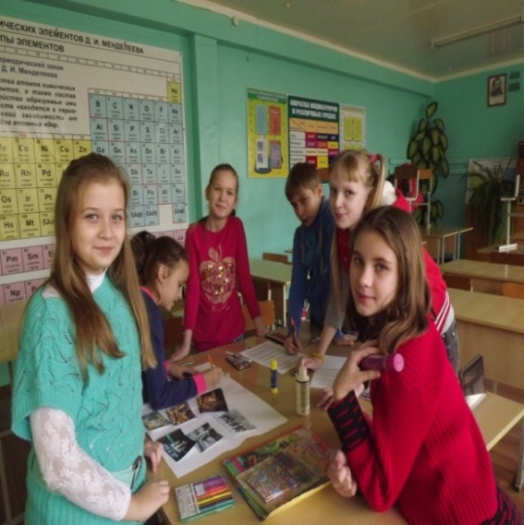 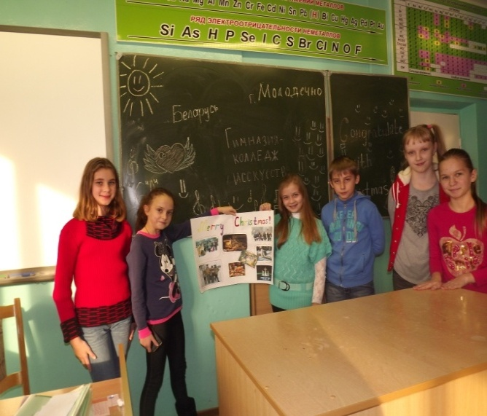

**18 ноября 2017 года команда учащихся 5-х классов была гостями в ГУО «Средняя школа №12»**

В рамках районной эстафеты «Молодость. Интеллект. Творчество» была проведена интеллектуально-познавательная программа «Лестница успеха» для учащихся 5-х классов. Её участниками были команды ГУО «Средняя школа №12 г. Молодечно»,  ГУО «Средняя школа №14 г.Молодечно» и нашей гимназии-колледжа искусств. В ходе игры ребята смогли показать свои знания в области истории и географии родного края. Мероприятие способствовало повышению интеллектуального уровня учащихся, развитию у них интереса к историко-культурному наследию нашей страны. Все участники были награждены дипломами.